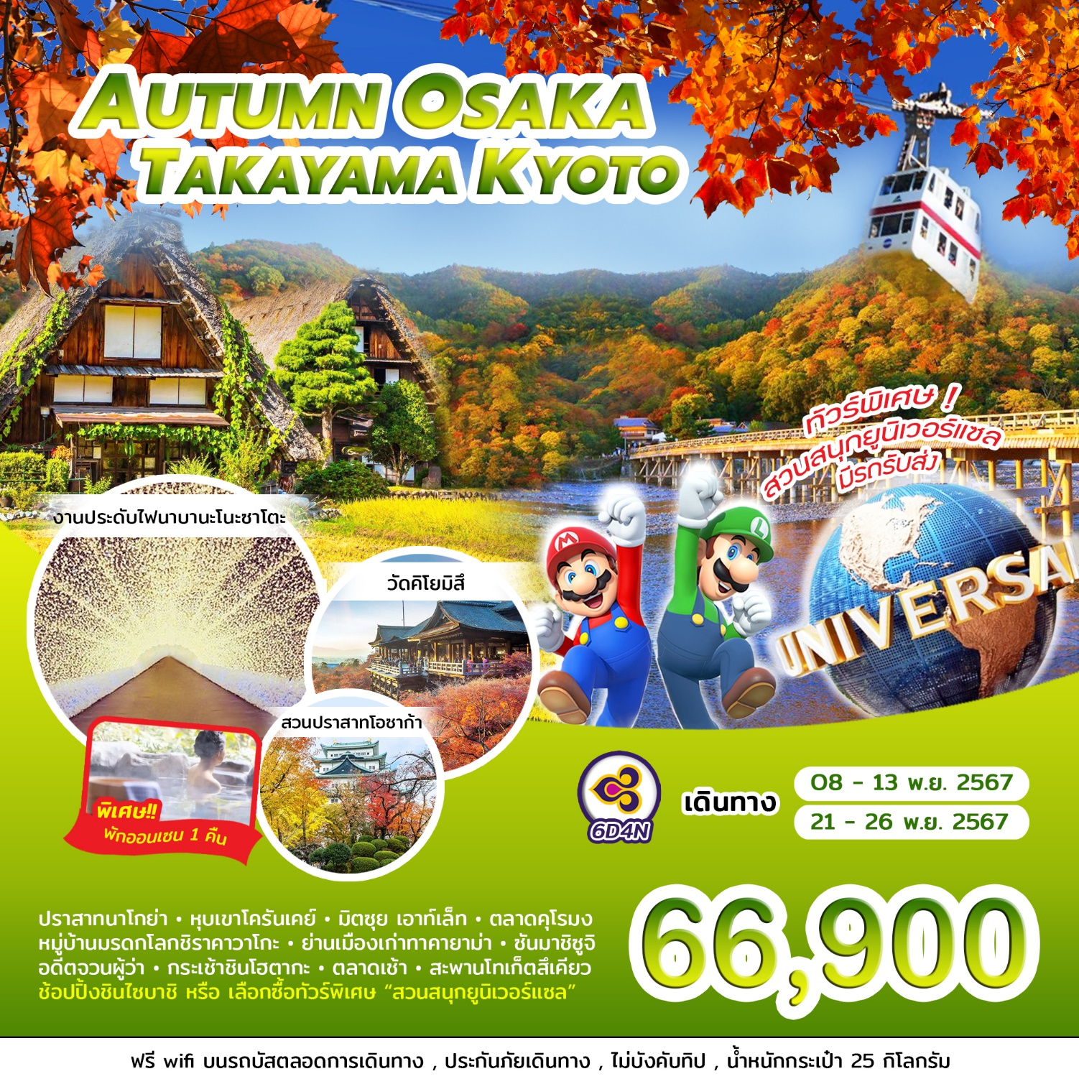

|  |  |  |  |  |  |
| --- | --- | --- | --- | --- | --- |
| **วันที่** | **กำหนดการเดินทาง** | **เช้า** | **เที่ยง** | **เย็น** | **โรงแรม** |
| **1** | **สนามบินสุวรรณภูมิ กรุงเทพฯ - สนามบินนาโกย่า (TG644 // 00.05 – 07.30)** |  |  |  |  |
| **2** | **ปราสาทนาโกย่า - หุบเขาโครันเคย์ - มิตซุย เอาท์เล็ท - งานประดับไฟนาบานะโนะซาโตะ** | **✈** |  |  | **NAGOYA JAL CITY HOTEL OR SIMILAR** |
| **3** | **หมู่บ้านมรดกโลกชิราคาวาโกะ - ย่านเมืองเก่าทาคายาม่า - ซันมาชิซูจิ - อดีตจวนผู้ว่า - กระเช้าชินโฮตากะ** |  |  | **HOTEL** | **ASSOCIA TAKAYAMA HOTEL OR SIMILAR** |
| **4** | **ตลาดเช้าทาคายาม่า - เกียวโต - วัดคิโยมิสึ - อาราชิยาม่า - สะพานโทเก็ตสึเคียว - โอซาก้า** |  |  |  | **DOTONBORI CRYSTAL EXE HOTEL OR SIMILAR** |
| **5** | **ช้อปปิ้งชินไซบาชิ หรือ เลือกซื้อทัวร์พิเศษ “สวนสนุก ยูนิเวอร์แซล สตูดิโอ” (มีบริการรถบัสรับ-ส่ง)** |  | **-** | **-** | **DOTONBORI CRYSTAL EXE HOTEL OR SIMILAR** |
| **6** | **สวนสาธารณะปราสาทโอซาก้า - ตลาดคุโรมง - สนามบินคันไซ - สนามบินสุวรรณภูมิ กรุงเทพฯ**  **(TG673 // 17.25 – 22.00)** |  | **-** | **✈** |  |

**วันที่หนึ่ง สนามบินสุวรรณภูมิ กรุงเทพฯ - สนามบินนาโกย่า (TG644 // 00.05 – 07.30)**

# **1900** พร้อมกันที่สนามบินสุวรรณภูมิชั้น 4 ผู้โดยสารขาออก เพื่อพบไกด์และรับเอกสาร จะมีเจ้าหน้าที่ของบริษัทฯ คอยให้การต้อนรับและอำนวยความสะดวกในการเช็คอิน

**หมายเหตุ : เคาน์เตอร์เช็คอินปิดบริการก่อนเวลาเครื่องออก 60 นาที และไม่มีประกาศเตือนผู้โดยสารขึ้นเครื่อง ดังนั้นผู้โดยสารจำเป็นต้องพร้อม ณ ประตูขึ้นเครื่องก่อนเวลาเครื่องออกอย่างน้อย 45 นาที**

**วันที่สอง ปราสาทนาโกย่า - หุบเขาโครันเคย์ - มิตซุย เอาท์เล็ท – งานประดับไฟนาบานะโนะซาโตะ (L / D)**

**0005** ออกเดินทางจาก **กรุงเทพฯ** โดยสายการบิน **Thai Airways** เที่ยวบิน **TG644  
(มีอาหารและเครื่องดื่มบริการบนเครื่อง)**

**0730** ถึง **สนามบินนาโกย่า** ประเทศญี่ปุ่น ดินแดนอาทิตย์อุทัย

ผ่านพิธีศุลกากรและตรวจคนเข้าเมือง พร้อมตรวจเช็คสัมภาระ

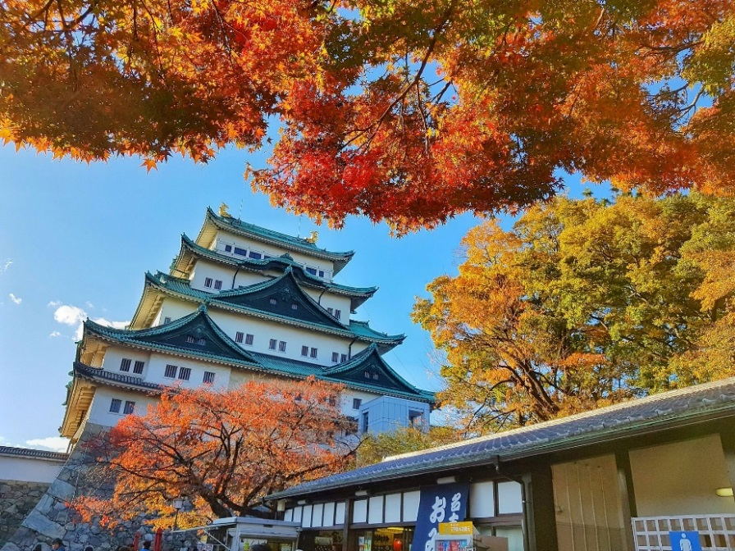นำท่านเดินทางสู่ **“ปราสาทนาโกย่า”** (ใช้เวลาเดินทางประมาณ 1 ชั่วโมง) ถูกสร้างขึ้นตามคำสั่งของโชกุนโทกุงาวะ อิเอะยะสุ เพื่อเป็นฐานอำนาจความมั่นคงและป้องกันการโจมตีจากทางเมืองโอซาก้า ตัวปราสาทสร้างจากฐานหินขนาดใหญ่ จุดเด่นของยอดปราสาท คือ โลมาสีทองตัวผู้ และตัวเมีย คนญี่ปุ่นเรียกโลมาสีทองนี้ว่า “คินซาชิ” หรือ “ซาชิโฮโกะ” โดยเชื่อว่าเป็นเครื่องคุ้มครองปราสาทและชาวเมือง

**กลางวัน รับประทานอาหารกลางวัน ณ ภัตตาคาร (1)**

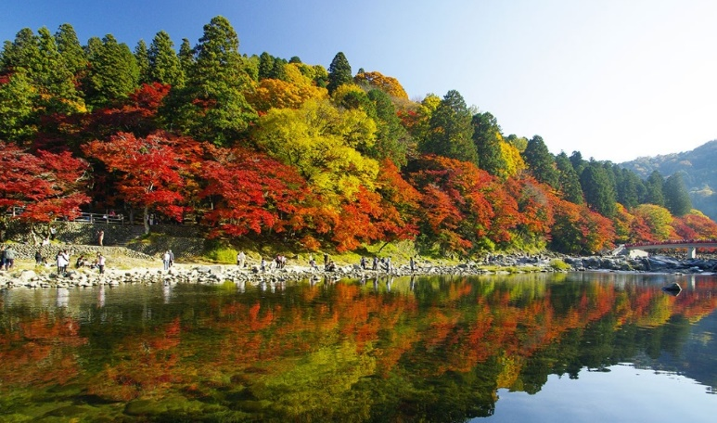หลังอาหารกลางวันพาท่านเดินทางสู่ **“หุบเขาโครันเคย์”**   
(ใช้เวลาเดินทางประมาณ 1 ชั่วโมง) ตั้งอยู่ติดกับภูเขาอิอิโมริ จังหวัดไอจิ เป็นหุบเขาที่เป็นแหล่งท่องเที่ยวของญี่ปุ่นที่มีชื่อเสียงในเรื่องใบไม้เปลี่ยนสี เพราะมีต้นโมมิจิหรือต้นเมเปิ้ลญี่ปุ่นมากกว่า 4,000 ต้น ล้อมรอบบริเวณหุบเขา ประมาณช่วงกลางเดือนพฤศจิกายนถึงต้นเดือนธันวาคม โดยใบของต้นเมเปิ้ลจะเริ่มเปลี่ยนสีจากเขียวเหลืองเป็นแดง

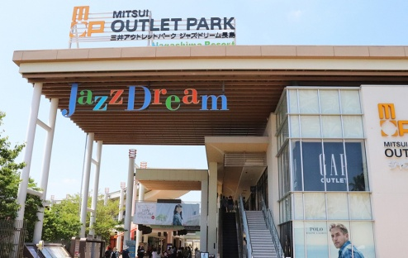จากนั้นนำท่านเดินทางช้อปปิ้งที่ **“Mitsui Outlet Park Jazz Dream Nagashima”** (ใช้เวลาเดินทางประมาณ 1 ชั่วโมง) เป็นห้างร้านขนาดใหญ่ ตั้งอยู่ข้างๆ สวนสนุกสปาแลนด์ ภายในมีร้านค้ากว่า 240 ร้าน ซึ่งมีทั้งแบรนด์ในประเทศและต่างประเทศ เช่น ร้านเสื้อผ้า อุปกรณ์กีฬา และอื่นๆ อีกมากมาย ให้ท่านได้เพลิดเพลินกับการเลือกซื้อสินค้าแบรนด์เนมชื่อดังทั้งแบนด์ต่างประเทศและแบนด์ดังของญี่ปุ่น และสินค้าดีราคาพิเศษที่มีให้เลือกกว่า 130 ร้านค้า อิสระให้ท่านเลือกชมเลือกซื้อสินค้าและของฝากตามอัธยาศัย

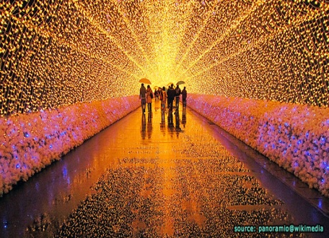จากนั้นนำท่านชม **“งานประดับไฟนาบานะโนะซาโตะ”** งานประดับไฟฤดูหนาวที่ยิ่งใหญ่อลังการที่สุดในญี่ปุ่น ซึ่งมีการประดับไฟอย่างสวยงามในธีมต่างๆ หลากหลายโซนและแตกต่างกันไปในแต่ละปี เช่น อุโมงค์ไฟขนาดยาวประมาณ 300 เมตร ได้แก่ อุโมงค์สายรุ้งสีสดใส, อุโมงค์ไฟสีทองที่ เปรียบเสมือนอุโมงค์ดวงดาวแห่งทางช้างเผือก, อุโมงค์ไฟสีชมพูที่เปรียบเสมือนอุโมงค์แห่งความรัก เป็นต้น … อิสระให้ท่านเพลิดเพลินกับทัศนียภาพที่สวยงามของแม่น้ำและแสงไฟอันตระการตา

**เย็น รับประทานอาหารเย็น ณ ภัตตาคาร (2)**

**ที่พัก : NAGOYA JAL CITY HOTEL หรือเทียบเท่า**

**วันที่สาม หมู่บ้านมรดกโลกชิราคาวาโกะ - ย่านเมืองเก่าทาคายาม่า - ซันมาชิซูจิ - อดีตจวนผู้ว่า - กระเช้าชินโฮตากะ (B / L / D)**

**เช้า รับประทานอาหารเช้า ณ ห้องอาหารของโรงแรม (3)**

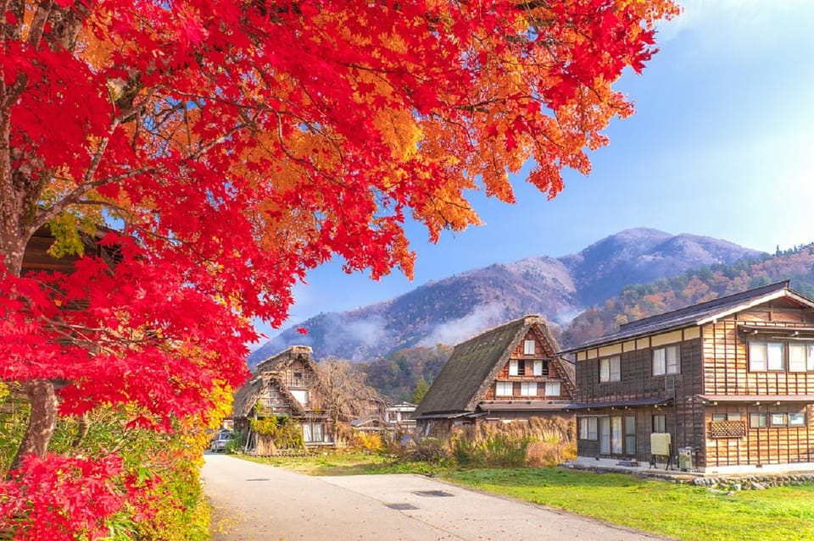 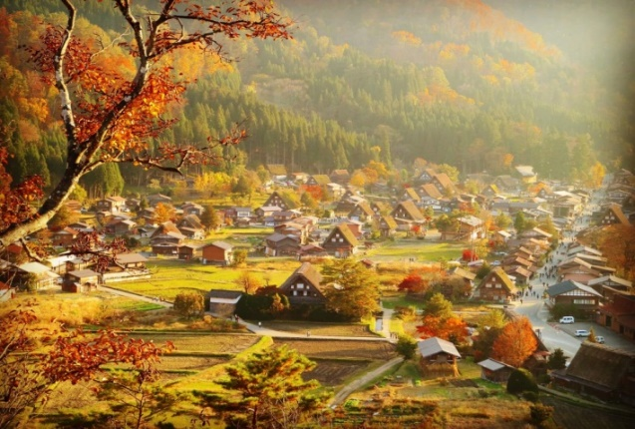

นำท่านเดินทางสู่ **“หมู่บ้านโบราณชิราคาวาโกะ”** (ใช้เวลาเดินทางประมาณ 2 ชั่วโมง) เป็นหมู่บ้านเก่าแก่อายุกว่า 250 ปี และกลายมาเป็นสถานที่ท่องเที่ยวยอดนิยมซึ่งเป็นที่รู้จักไปทั่วโลก ด้วยเอกลักษณ์ของอาคารบ้านเรือนในหมู่บ้านที่ได้รับการดูแลอนุรักษณ์อย่างดี และเสน่ห์จากความงดงามในฤดูกาลต่างๆ นอกจากนี้ยังได้รับการยกย่องให้เป็นมรดกโลกทางวัฒนธรรมพร้อมกับหมู่บ้านโกคายาม่า ในจังหวัดโทยาม่า จากองค์กรยูเนสโกในปี ค.ศ.1995 ตั้งอยู่ในเมืองโอนะ จังหวัดกิฟุ ประเทศญี่ปุ่น ด้วยเสน่ห์และความสวยงามของตัวหมู่บ้านท่ามกลางบรรยากาศแบบธรรมชาติให้ความรู้สึกราวกับหมู่บ้านในเทพนิยาย ซึ่งมีความสวยงามอย่างมาก อิสระให้ท่านได้เพลิดเพลินไปกับบรรยากาศ และชมความสวยงามของหมู่บ้านสไตล์ญี่ปุ่นที่ถูกโอบกอดด้วยขุนเขาแห่งนี้

**กลางวัน รับประทานอาหารกลางวัน ณ ภัตตาคาร (4)**

หลังอาหารกลางวันพาท่านเดินทางสู่ “**เมืองทาคายาม่า**” (ใช้เวลาเดินทางประมาณ 1 ชั่วโมง) เมืองที่ถูกขนานนามว่า “Little Kyoto”ด้วยบรรยากาศอันเก่าแก่ที่อาบด้วยจิตวิญญาณแห่งประวัติศาสตร์และวัฒนธรรมตามจารีตแห่งยุคสมัยเกียวโตและเอโดะ พร้อมทั้งอุดมสมบูรณ์ไปด้วยธรรมชาติ โอบล้อมด้วยขุนเขาและวัฒนธรรมอันงดงาม

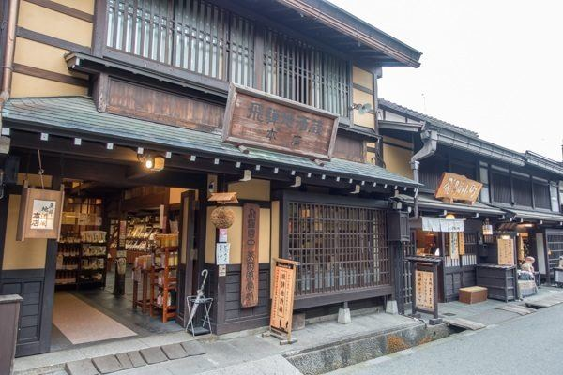จากนั้นนำท่านเดินทางสู่ **“ซันมาชิซูจิ”** ย่านเมืองเก่าของญี่ปุ่นที่มีอายุกว่า 300 ปี เป็นศูนย์กลางการค้าของเมืองทาคายาม่าที่มีความเฟื่องฟูทางเศรษฐกิจเป็นอย่างมากในยุคเอโดะ จุดเด่นของย่านนี้คืออาคารบ้านเรือนเป็นสไตล์แบบญี่ปุ่นแท้ ๆ และสีของตัวอาคารจะมีสีน้ำตาลและสีดำเท่านั้น ในปัจจุบันได้รับการอนุรักษ์เชิดชูให้เป็นย่านที่มีสิ่งก่อสร้างที่ควรค่าแก่การอนุรักษ์ของญี่ปุ่น ตลอดสองข้างทางในย่านนี้จะมีร้านค้า ร้านขายของที่ระลึก รวมถึงร้านอาหารให้ได้เลือกชิมเลือกซื้อตามอัธยาศัย

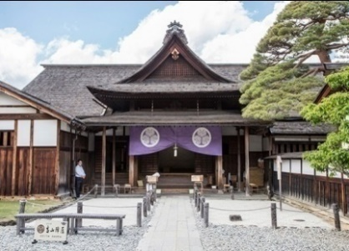จากนั้นนำท่านเดินทางชม **“ทาคายาม่าจินยะ”** หรือ **“อดีตจวนผู้ว่าแห่งเมืองทาคายาม่า”** ที่ทำงานและที่อยู่อาศัยของผู้ว่าราชการจังหวัดฮิดะ เป็นเวลากว่า 176 ปี ภายใต้การปกครองของโชกุนตระกูลโชกุนโทกุงาว่า ในสมัยเอโดะ หรือกว่า 300 ปีที่แล้ว ท่านจะได้ชมถึงห้องทำงานและห้องพักผ่อนที่แสนจะเรียบง่ายของผู้ปกครองในอดีต โดยสิ่งที่น่าสนใจของทาคายาม่าจินยะก็คือการที่ท่านอาจได้สัมผัสมุมมองเกี่ยวกับวิถีชีวิตของผู้ว่าการแคว้นและสภาผู้อาวุโสในยุคเอโดะ และความแยบยลของกลวิธีการก่อสร้างอาคารไม้ หลังผ่านประตูอันสง่างามเข้าไปแล้วท่านจะได้พบห้องหลายห้อง เช่น ห้องโถงขนาดใหญ่ ห้องครัว ห้องน้ำชา ฯลฯ ภายในห้องท่านสามารถสังเกตวัตถุสิ่งของและภูมิปัญญาของบรรพชนผ่านสิ่งต่าง ๆ เช่น เครื่องมือเครื่องใช้ในสมัยนั้นและที่ครอบปิดหัวตะปูที่ทำขึ้นเป็นรูปกระต่าย

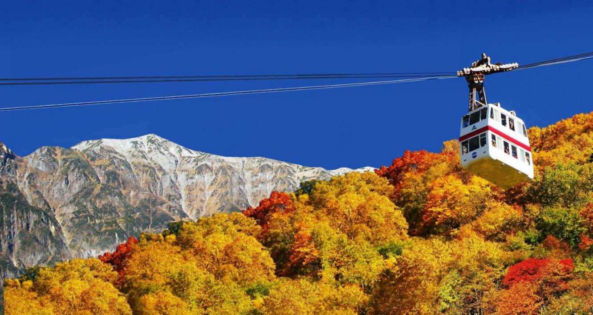

จากนั้นนำท่านเปลี่ยนบรรยากาศไปนั่ง **“กระเช้าชินโฮตากะ”** ให้ท่านได้นั่งรถกระเช้าที่อยู่สูงถึง 3,000 เมตรไปยังแท่นชมวิวเพื่อชมวิวที่งดงามที่สุดในประเทศญี่ปุ่น ซึ่งเป็นอีกหนึ่งแหล่งท่องเที่ยวยอดฮิต เพราะที่นี่นั้นเรียกได้ว่าเป็นหนึ่งในกระเช้าที่เป็นเอกลักษณ์ที่สุดแห่งหนึ่งของประเทศญี่ปุ่นเลยทีเดียว ท่านจะมองเห็นทิวทัศน์ที่งดงามของภูมิภาคโอคุฮิดะ และยอดเขาโอคุโฮตาเกะดาเกะ ภูเขาที่สูงเป็นอันดับสามของญี่ปุ่น

**เย็น รับประทานอาหารเย็น ณ ห้องอาหารของโรงแรม (5)**

**ที่พัก : ASSOCIA TAKAYAMA HOTEL หรือเทียบเท่า**

หลังอาหารไม่ควรพลาดประสบการณ์ “**การอาบน้ำแร่ธรรมชาติ**” เพื่อสุขภาพ / “**ออนเซ็น**” **(Onsen)** น้ำแร่สไตล์ญี่ปุ่นให้ท่านได้พักผ่อนอย่างเต็มอิ่ม ซึ่งชาวญี่ปุ่นเชื่อว่าน้ำแร่ธรรมชาตินี้มีส่วนช่วยเรื่อง โรคภัยไข้เจ็บและผิวพรรณเปล่งปลั่ง

**วันที่สี่ ตลาดเช้าทาคายาม่า - เกียวโต - วัดคิโยมิสึ - อาราชิยาม่า - สะพานโทเก็ตสึเคียว – โอซาก้า**

**(B / L / D)**

**เช้า รับประทานอาหารเช้า ณ ห้องอาหารของโรงแรม (6)**

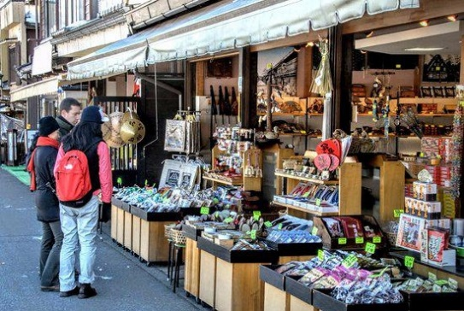นำท่านเดินทางสู่ **“ตลาดเช้าทาคายาม่า”** ตั้งอยู่ในเมืองทาคายาม่า จังหวัดกิฟุ เป็นตลาดเก่าแก่ ซึ่งเริ่มมาตั้งแต่สมัยเอโดะ เรียกได้ว่าเป็นสิ่งที่พลาดไม่ได้เมื่อมายังเมืองทาคายาม่าเลยทีเดียว เพราะบรรยากาศการค้าขายของที่นี่จะแตกต่างจากเมืองใหญ่ๆ เป็นเมืองที่ยังคงความเป็นชนบทอยู่มากและของขายยังราคาเป็นกันเอง โดยเป็นที่สำหรับขายผักผลไม้ รวมถึงอาหารต่างๆ ในปัจจุบันนั้นมีสินค้าขายหลากหลายทั้งอาหารสดและอาหารพร้อมทาน และยังมีพวกของที่ระลึกซึ่งเป็นของพื้นเมืองจำหน่ายอีกด้วย

**กลางวัน รับประทานอาหารกลางวัน ณ ภัตตาคาร (7)**

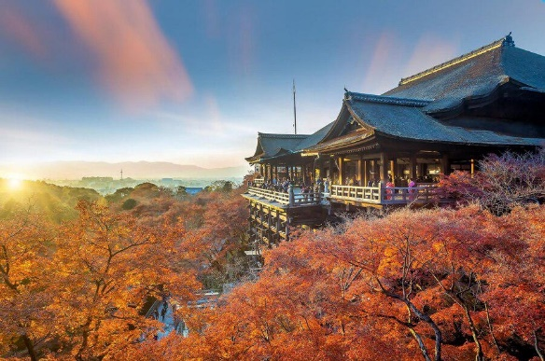หลังอาหารกลางวันนำท่านเดินทางสู่เมือง **“เกียวโต”** เมืองหลวงแห่งที่ 2 ของญี่ปุ่นที่เคยรุ่งโรจน์มากว่า 1,000 ปี (ใช้เวลาเดินทางประมาณ 3 ชั่วโมง) เป็นเมืองที่มีชื่อเสียงระดับโลกในเรื่องของวัฒนธรรมที่ประณีตและศิลปะแบบญี่ปุ่นอย่างแท้จริง ... เพื่อนำท่านเดินทางสู่ **“วัดคิโยมิสึ”** หรือที่เรารู้จักกันในชื่อ **“วัดน้ำใส”** นับเป็นวัดที่มีสถาปัตยกรรมโบราณที่งดงามชวนตะลึงจนยูเนสโกได้บันทึกให้วัดแห่งนี้ขึ้นเป็นมรดกโลก ซึ่งที่มาของชื่อวัดน้ำใสก็มาจากการที่วัดแห่งนี้นั้นได้ถูกสร้างขึ้นปี ค.ศ.780 แล้วได้มีน้ำที่เกิดขึ้นเองตามธรรมชาติจากน้ำตกโอโตวะไหลผ่านตัววัด จุดที่ถือว่าเป็นไฮไลท์การท่องเที่ยวของที่นี่จะเป็นอาคารไม้ขนาดใหญ่ที่แค่การสร้างก็น่าทึ่งแล้ว เพราะการสร้างทั้งหมดนี้ไม่มีการใช้ตะปูใด ๆ ทั้งสิ้น ถือว่าเป็นภูมิปัญญาของคนโบราณที่สุดยอดเลยจริง ๆ เสาของอาคารมีความสูงถึง 13 เมตรจากพื้นดิน และโถงอาคารถูกสร้างให้ยื่นออกไปภายนอกทำให้บริเวณนี้เป็นจุดชมวิวที่สวยงาม มองเห็นเมืองเกียวโตในฤดู … นำท่านกราบขอพรพระเพื่อความเป็นสิริมงคลในวิหารและเชิญท่านดื่มน้ำศักดิ์สิทธิ์ที่ “น้ำ 3 สาย” ที่เชื่อกันว่าถ้าดื่มแล้วจะเกิดความเป็นสิริมงคลในด้าน ความร่ำรวย ความมีชื่อเสียง และมีสุขภาพดี อิสระให้ท่านได้บันทึกภาพความงามของทิวทัศน์ตามอัธยาศัย

จากนั้นพาท่านเดินทางสู่ **“เขตอาราชิยาม่า”** ให้ท่านได้ผ่อนคลายไปกับบรรยากาศที่เป็นธรรมชาติและเป็นสถานที่ยอดนิยมในการเยี่ยมชมในช่วงฤดูใบไม้ผลิ เป็นเขตที่เต็มไปด้วยศาลเจ้ามากมายให้ท่านได้เลือกสักการะ

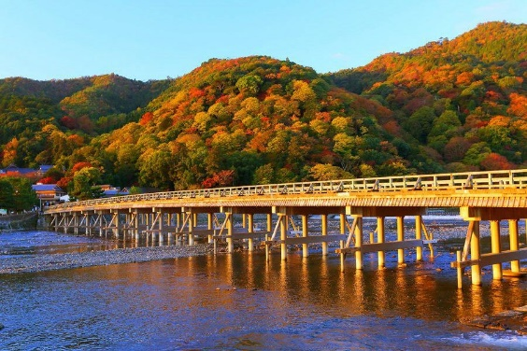จากนั้นนำท่านเดินทางสู่ **“สะพานโทเก็ตสึเคียว”** หรือที่หลายๆ คนรู้จักกันในชื่อ Moon Crossing Bridge จากตัวเมือง เมื่อข้ามสะพานไปจะเป็นเหมือนเกาะเล็ก ๆ ที่อยู่กลางแม่น้ำ ภายในเกาะเป็นร้านขายอาหาร ขายสินค้า ผู้คนนิยมมาเดินเล่นเป็นจำนวนมาก สะพานโทเก็ตสึเคียวนั้นได้ถูกสร้างขึ้นตั้งแต่ในสมัยเฮอันประมาณในช่วง ค.ศ.794 – ค.ศ. 1185 แต่ก็มีการบูรณะซ่อมแซมตัวสะพานอยู่เรื่อย ๆ จนมาถึงในปัจจุบัน เรียกได้ว่าเป็นอีกหนึ่งสัญลักษณ์ที่สำคัญของเมืองอาราชิยาม่าก็ว่าได้

สมควรแก่เวลาพาท่านเดินทางสู่เมือง **“โอซาก้า”** เพื่อเดินทางสู่ที่พัก

**เย็น รับประทานอาหารเย็น ณ ภัตตาคาร (8)**

**ที่พัก : DOTONBORI CRYSTAL EXE HOTEL หรือเทียบเท่า**

**วันที่ห้า ช้อปปิ้งชินไซบาชิ หรือ เลือกซื้อทัวร์พิเศษ “สวนสนุกยูนิเวอร์แซล สตูดิโอ” (มีบริการรถบัสรับ-ส่ง)  
 (B / L / D)**

**เช้า รับประทานอาหารเช้า ณ ห้องอาหารของโรงแรม (9)**

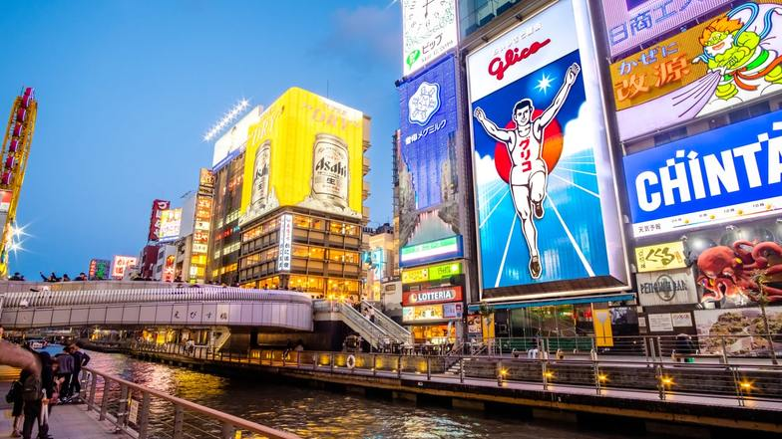นำท่านเดินทางไปช้อปปิ้ง ณ **“ชินไซบาชิ”** ย่านช้อปปิ้งขนาดมหึมาระยะทางกว่า 600 เมตรทั่วย่านดาวน์ทาวน์ของเมือง ประวัติศาสตร์ของชินไซบาชิในฐานะแหล่งช้อปปิ้งนั้นมีมายาวนานเกือบสี่ศตวรรษ พื้นที่แห่งนี้ดึงดูดคนท้องถิ่นและนักท่องเที่ยวให้เข้าสู่ร้านค้าที่คึกคักมายาวนาน และขึ้นชื่อว่าเป็นหนึ่งในจุดหมายที่นำกระแสแฟชั่นมากที่สุดแห่งหนึ่งของโอซาก้า โดยท่านจะได้พบกับร้านค้าที่มีชื่อเสียง ร้านขายยา ร้านเครื่องสำอาง ร้านขายเสื้อผ้า ร้านอาหาร ร้านเครื่องใช้ไฟฟ้า ร้านเครื่องคอมพิวเตอร์ ร้านเครื่องสำอาง ร้านขายขนม ร้านขายเสื้อผ้า รองเท้า เครื่องประดับ ร้าน 100 เยน ฯลฯ เชิญท่านสนุกสนานกับการเลือกชมและซื้อสินค้าต่างๆ มากมาย และสัมผัสบรรยากาศคึกคักของจุดหมายปลายทางที่สำคัญแห่งนี้

**สำหรับท่านที่ไม่ต้องการช้อปปิ้ง ... อยากไป “สวนสนุกยูนิเวอร์แซล สตูดิโอ” สามารถซื้อทัวร์เสริมได้ ผู้ใหญ่ท่านละ 3,500 บาท / เด็กท่านละ 3,000 บาท (ราคาอาจมีการเปลี่ยนแปลง)**

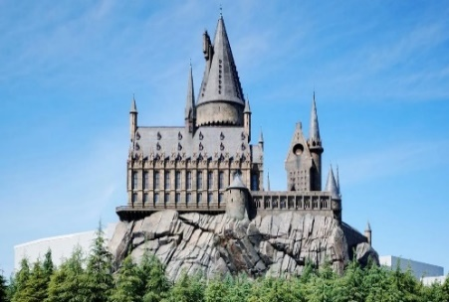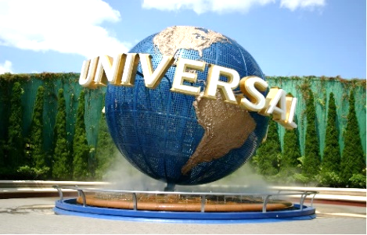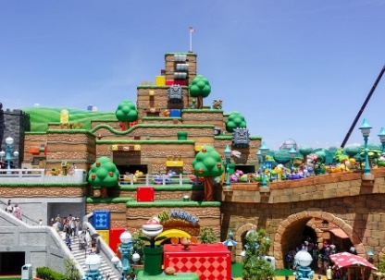

พาทุกท่านเดินทางสู่ **“Universal Studios Japan”** เปิดให้บริการตั้งแต่เดือนมีนาคมปี 2001 และได้ต้อนรับนักท่องเที่ยวจากทั่วโลกมาแล้วกว่า 100 ล้านคนสำหรับในปี 2022 อิสระให้ท่านร่วมสนุกท้าทายกับเครื่องเล่นหลากหลายชนิด ตื่นเต้น ระทึกใจจากหนังดังที่ท่านชื่นชอบ เช่น ฉากเพลิงไหม้จากเรื่อง “แบ็คดราฟท์” ล่องเรือผจญภัยกับไดโนเสาร์จากเรื่อง “จูราสสิคพาร์ค” ฯลฯ โดยแบ่งเป็น 10 โซนต่างๆ ทำให้สวนสนุกมีความหลากหลายและพร้อมต้อนรับทุกเพศทุกวัย อาทิ

**MINION PARK** รวมพลเหล่ามินเนี่ยน เพลิดเพลินกับขนมธีมมินเนี่ยนแสนอร่อย ช้อปปิ้งสินค้ามินเนี่ยนแสนน่ารัก

**SUPER NINTENDO WORLD** สัมผัสโลกแห่งมาริโอ้เก็บเห็ดในตำนาน โซนนี้มีเครื่องเล่นใหญ่ 2 ชนิดคือ Mario Cart กับ Yoshi's Adventure และระหว่างทางจะมีมินิเกม สำหรับเด็กๆ ให้เล่นตลอด เช่น

ยิงปืนเลเซอร์สะสมแต้ม ชู้ตบาสเก็ตบอลเก็บ คะแนน ฯลฯ และยังมีร้านอาหารและร้านค้าที่จำหน่ายสินค้าของ Super Nintendo World โดยเฉพาะอีกด้วย (ถังป๊อบคอร์น แบบ limited ก็มีขายเฉพาะในโซนนี้เท่านั้น)

**THE WIZARDING WORLD OF HARRY POTTER** จากภาพยนตร์ชื่อดังของโลกพ่อมดแม่มด แฮรรี่พอตเตอร์ พื้นที่อันงดงามที่สร้าง โลกแห่งเรื่องราว Harry Potter ขึ้นมาใหม่ใส่ใจในรายละเอียดอย่างพิถีพิถัน ทั้งปราสาท Hogwarts หมู่บ้านพ่อมดแห่ง Hogsmeade และ รถจักรไอน้ำ รวมถึงเครื่องเล่นและร้านค้าสำหรับเวทมนตร์ศาสตร์

**UNIVERSAL WONDERLAND** บริเวณนี้เป็นบ้านของเอลโม่ สนูปปี้ คิตตี้ และเหล่าตัวละครน่ารักที่เป็นที่นิยมทั่วโลก

**HOLLYWOOD** พบกับเครื่องเล่นสุดระทึก รถไฟเหาะที่ราวกับบินอยู่บนท้องฟ้า

**JURASSIC PARK** พบกับไดโนเสาร์ขนาดมหึมาที่ฟื้นคืนชีพที่ด้วยวิทยาศาสตร์และเทคโนโลยีสมัยใหม่ ให้ทุกท่านได้ทัวร์แม่น้ำลึกเข้าไปในป่าที่เต็มไปด้วยสิ่งมีชีวิตยุคก่อนประวัติศาสตร์

**NEW YORK** บริเวณนี้มีถนนในนิวยอร์กช่วงทศวรรษที่ 1930 ค้นพบสถานที่สำคัญแห่งยุคสมัยตั้งแต่ 5th Avenue ไปจนถึง Delancey Street แฟนหนังทุกประเภทจะเพลิดเพลินสำรวจแหล่งกำเนิดของความบันเทิงด้วยไปกับการเดินเล่นไป ตามถนนและตรอกซอกซอยจากภาพยนตร์ชื่อดัง

**SAN FRANCISCO** สร้างจากเมืองท่าอันดับ 1 ของอเมริกา เช่น Fisherman's Wharf และไชน่าทาวน์ด้วยทำเลที่ตั้งอยู่ริมทะเลสาบ ทำให้บริเวณมีกลิ่นอายของทะเลเช่นเดียวกับเมืองท่าที่แท้จริง สัมผัสประสบการณ์เมืองซานฟรานซิสโกที่มีชีวิตชีวา ลิ้มลองรสชาติของซานฟรานซิสโกด้วยอาหารแคลิฟอร์เนีย จากห้องอาหารสุดเก๋

**AMITY VILLAGE** คุ้นตาด้วยฉากของ JAWS หนังระทึกขวัญในตำนาน ด้วยความน่าสะพรึงกลัวของฉลามกินคนในเมืองนี้ Amity สำรวจเสน่ห์ของหมู่บ้านชาวประมงเล็กๆ ผ่อนคลายด้วยของว่างและไอศกรีมในหมู่บ้านชายทะเล

**WATERWORLD** ชมการแสดงทางน้ำที่โลดโผน สมจริงจนทำให้ท่านกลั้นหายใจตั้งแต่ต้นจนจบ

**กลางวัน-เย็น อิสระตามอัธยาศัย ให้ท่านเลือกชิมร้านอร่อยจากร้านค้าต่างๆ**

**ที่พัก : DOTONBORI CRYSTAL EXE HOTEL หรือเทียบเท่า**

**วันที่หก สวนสาธารณะปราสาทโอซาก้า - ตลาดคุโรมง - สนามบินคันไซ - สนามบินสุวรรณภูมิ กรุงเทพฯ(TG673 // 17.25 – 22.00) (B / L)**

**เช้า รับประทานอาหารเช้า ณ ห้องอาหารของโรงแรม (10)**

**(กรุณาตรวจสอบสัมภาระให้เรียบร้อยเพื่อเตรียมเดินทางไปสนามบิน)**

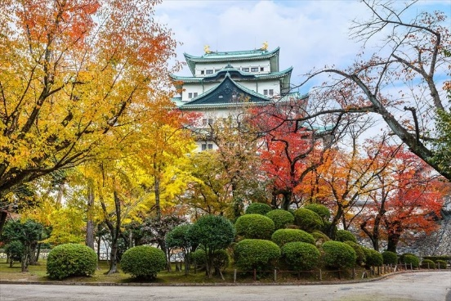นำท่านเดินทางสู่ **“สวนสาธารณะปราสาทโอซาก้า”** สวนสาธารณะที่ให้ทุกคนสามารถเดินเล่นฟรี เป็นสวนขนาดใหญ่มีพื้นที่ทั้งหมด 105.6 เฮกเตอร์ ตั้งอยู่ใจกลางเมืองโอซาก้า ซึ่งมีที่นั่งสำหรับชมวิวใบไม้เปลี่ยนสี ท่านสามารถเดินเล่นเก็บภาพความงดงามของสวนสาธารณะได้ โดยตลอดทางเดินของสวนก่อนถึงปราสาทโอซาก้าจะเต็มไปด้วยใบไม้เปลี่ยนสี ซึ่งจะมีทั้งสีเหลืองและสีแดงปะปนกันไป

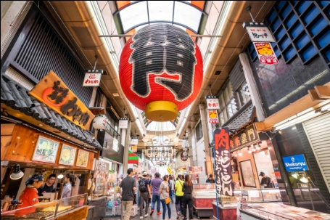จากนั้นนำท่านเดินทางสู่ **“ตลาดคุโรมง”** เป็นตลาดที่มีชื่อเสียงและเก่าแก่มากที่สุดแห่งหนึ่งของเมืองโอซาก้า ได้รับสมญานามว่าเป็นครัวของโอซาก้าบรรยากาศภายในเป็นทางเดิน Arcade เล็ก ๆ ทอดยาวประมาณ 600 เมตร ทั้งสองข้างทางจะเต็มไปด้วยร้านค้าต่าง ๆ กว่า 160 ร้านค้า ขายทั้งของสดและแบบพร้อมทานมีของกินเล่นและอาหารพื้นเมืองมากมายหลายชนิดให้ได้ชิมกันในตลาดคุโรมงจะเป็นของสดโดยเฉพาะอาหารทะเลเนื้อและ ผักต่าง ๆ ร้านอาหารต่าง ๆ ภายในตลาดจึงเน้นขายอาหารทะเลกันทั้งแบบสด ๆ เช่น ซาชิมิ ซูชิ และหอยนางรมและแบบปรุงสุก เช่น ปลาไหลย่าง ปลาหมึกย่าง หอยเชลย่าง กุ้งเทมปุระ เป็นต้น นอกจากนี้ก็จะเป็นพวกผลไม้ต่าง ๆ ตามฤดูกาลของญี่ปุ่นที่ควรค่าแก่การลองอย่างมาก เช่น แอปเปิ้ล มะเขือเชอรี่สตอเบอรี่ เมล่อน กีวี และลูกแพร ซึ่งราคามักจะถูกกว่าและหอมหวานกว่าบ้านเรา ให้ท่านได้เลือกซื้อของฝากตามอัธยาศัย

สมควรแก่เวลานำท่านเดินทางสู่ **“สนามบินคันไซ”**

**1725** เดินทางจากสนามบินคันไซ โดยสายการบิน **Thai Airways** เที่ยวบิน **TG673**

**2200** ถึง **สนามบินสุวรรณภูมิ กรุงเทพฯ** โดยสวัสดิภาพ พร้อมความประทับใจมิรู้ลืม

**หมายเหตุ : รายการอาจเปลี่ยนแปลงได้ตามความเหมาะสม เนื่องจากสภาวะอากาศ, การเมือง, สายการบิน เป็นต้น**

**\*\*\* ทางบริษัทขอสงวนสิทธิ์เฉพาะลูกค้าที่มีวัตถุประสงค์เพื่อท่องเที่ยวหรือสำรวจเส้นทางเท่านั้นหากท่านถูกเจ้าหน้าที่ตรวจคนเข้าเมืองของทางประเทศไทยและญี่ปุ่นปฏิเสธ**

**การเข้า-ออกเมืองถือเป็นเหตุผลที่อยู่นอกเหนือความรับผิดชอบของทางบริษัท  
ทางบริษัทขอสงวนสิทธิ์ในการที่จะคืนค่าใช้จ่ายใดๆ ทั้งสิ้นแก่ท่าน \*\*\***

**\*\*\* หนังสือเดินทางต้องมีอายุการใช้งานเหลือมากกว่า 6 เดือนขี้นไป  
และเหลือหน้ากระดาษอย่างต่ำ 2 หน้า \*\*\***

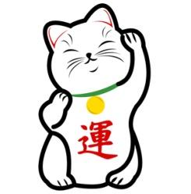

|  |  |
| --- | --- |
| **อัตราค่าบริการ** | |
| **มีตั๋วเครื่องบินแล้วลดราคาท่านละ 25,000 บาท** | |
| **ผู้ใหญ่ ท่านละ** | **66,900. -** |
| **เด็กอายุต่ำกว่า 12 ปี (พักกับผู้ใหญ่ 2 ท่านมีเตียงเสริม) ท่านละ** | **60,900. -** |
| **เด็กอายุต่ำกว่า 12 ปี (พักกับผู้ใหญ่ 2 ท่านไม่มีเตียงเสริม) ท่านละ** | **50,900. -** |
| **เด็กอายุไม่เกิน 2 ขวบ ณ วันเดินทาง ท่านละ** | **10,000. -** |
| **พักเดี่ยวเพิ่ม ท่านละ** | **10,000. -** |

**อัตราค่าบริการนี้รวม**

1. ค่าตั๋วเครื่องบิน ไป-กลับ พร้อมคณะ (รวมค่าภาษีสนามบิน และ ค่าภาษีน้ำมัน ณ วันที่ 30 กรกฎาคม 2567)
2. ค่าน้ำหนักกระเป๋าสัมภาระ 25 กิโลกรัม
3. ค่าโรงแรมที่พักตามที่ระบุ หรือ เทียบเท่า (พัก 2-3ท่าน / ห้อง)
4. ค่าธรรมเนียมเข้าชมสถานที่ต่างๆ ตามรายการที่ระบุ
5. ค่าอาหาร ตามรายการที่ระบุ
6. ค่าน้ำดื่มวันละ 1 ขวด / ท่าน
7. ค่ารถโค้ชปรับอากาศนำเที่ยวตามรายการที่ระบุ
8. ค่ามัคคุเทศก์ (ไกด์) คอยอำนวยความสะดวกตลอดการเดินทาง
9. ค่าประกันภัยการเดินทางต่างประเทศ เงื่อนไขตามกรมธรรม์ วงเงินสูงสุด 1,000,000 บาท
10. ค่าภาษีมูลค่าเพิ่ม 7% และหักภาษี ณ ที่จ่าย 3%

**อัตราค่าบริการนี้ไม่รวม**

1. ค่าใช้จ่ายส่วนตัวของผู้เดินทาง อาทิ ค่าทำหนังสือเดินทาง ค่าอาหารและเครื่องดื่ม ค่าโทรศัพท์ ค่าซักรีด  
   ค่ามินิบาร์ในห้อง และค่าพาหนะต่างๆ ที่ไม่ได้ระบุในรายการ
2. ค่าธรรมเนียมในกรณีที่กระเป๋าสัมภาระมีน้ำหนักเกินกว่าที่สายการบินนั้นๆ กำหนด หรือสัมภาระใหญ่เกินขนาดมาตรฐาน
3. ค่าบริการอื่นๆ เพิ่มเติมของสายการบิน เช่น ที่นั่ง อาหาร วีลแซร์ และ บริการเสริมอื่นๆ
4. ค่าภาษีน้ำมันที่ทางสายการบินมีการเรียกเก็บเพิ่ม ภายหลังจากทางบริษัทฯ ได้ออกตั๋วเครื่องบินไปแล้ว

**เงื่อนไขการชำระเงิน และ การจอง**

1. สำหรับการจอง กรุณาชำระมัดจำ ท่านละ **30,000** บาท ภายหลังจากที่ท่านทำการจอง 3 วัน
2. ส่วนที่เหลือ ชำระก่อนการเดินทาง 30 วัน (นับรวมวันเสาร์และอาทิตย์)
3. กรณีที่ลูกค้าทำการจองน้อยกว่าวันเดินทาง 30 วัน ก่อนเดินทาง ทางบริษัทฯ ขอสงวนสิทธิ์ในการเก็บ

ค่าทัวร์เต็มจำนวนในวันที่ทำการจอง

1. หากไม่มีการชำระเงินค่าทัวร์ตามเงื่อนไขที่กำหนด หรือ ชำระเงินไม่ครบตามจำนวนที่ทางบริษัทฯ

เรียกเก็บถือว่าท่านยกเลิกการเดินทางโดยอัตโนมัติโดยไม่มีเงื่อนไข

1. เมื่อท่านชำระเงินค่าทัวร์ไม่ว่าจะทั้งหมด หรือ บางส่วน ทางบริษัทฯ ถือว่าท่านได้ยอมรับเงื่อนไขและข้อตกลงต่างๆ ที่ได้ระบุไว้ทั้งหมดนี้แล้ว
2. โปรดระบุมาตอนจองทัวร์สำหรับท่านที่เป็นมุสลิม หรือ นับถือศาสนาอิสลาม หรือ แพ้อาหารบางประเภท
3. คณะผู้เดินทางจำนวน 30 ท่านขึ้นไป จึงออกเดินทาง ในกรณีที่มีผู้เดินทางไม่ถึง 30 ท่าน ขอสงวนสิทธิ์  
   เลื่อนวันเดินทาง, ยกเลิกการเดินทาง หรือมีการเปลี่ยนแปลงราคา โดยทางบริษัทฯ จะแจ้งให้ท่านทราบล่วงหน้า 30 วันก่อนการเดินทาง

**เงื่อนไขยกเลิกการจอง**

1. กรณียกเลิกการเดินทาง**น้อยกว่า 40 วัน** **เก็บค่าใช้จ่ายท่านละ 20,000 บาท**
2. กรณียกเลิกการเดินทาง**น้อยกว่า 30 วัน** **เก็บค่าใช้จ่าย 50% จากราคาทัวร์ทั้งหมด**
3. กรณียกเลิกการเดินทาง**น้อยกว่า 15 วัน** **เก็บค่าใช้จ่ายเต็มจำนวนตามราคาทัวร์ทั้งหมด**

**ข้อมูลตั๋วเครื่องบิน**

1. ตั๋วเครื่องบินเป็นแบบหมู่คณะ ผู้โดยสารจะต้องเดินทางไปกลับพร้อมกรุ๊ปเท่านั้น หากลูกค้าต้องการเปลี่ยนวันเดินทางกลับต้องแจ้งล่วงหน้า 30 วันและชำระค่าใช้จ่ายตามที่สายการบินเรียกเก็บ
2. กรณีท่านยกเลิกการเดินทางและทางบริษัทฯ ได้ทำการออกตั๋วเครื่องบินไปแล้ว (กรณีตั๋ว Refund)

ผู้เดินทางต้องเป็นผู้รอเงิน Refund โดยปกติประมาณ 3–6 เดือน จำนวนเงิน Refund ที่ได้จะขึ้นอยู่กับแต่ระบบของสายการบินนั้นๆ เป็นผู้กำหนด

1. กรณีท่านที่จะออกตั๋วเครื่องบิน, รถทัวร์, รถไฟ ภายในประเทศเอง กรุณาแจ้งบริษัทฯ เพื่อขอคำยืนยันว่าทัวร์นั้นสามารถออกเดินทางได้แน่นอน มิฉะนั้นทางบริษัทฯ จะไม่รับผิดชอบค่าใช้จ่ายที่เกิดขึ้น
2. ทางบริษัทฯ ไม่รับผิดชอบกรณีเกิดการสูญเสีย, สูญหาย และล่าช้า ของกระเป๋าและสัมภาระของผู้โดยสาร
3. กรณีผู้เดินทางต้องการความช่วยเหลือเป็นพิเศษ เช่น ใช้วิลแชร์ กรุณาแจ้งล่วงหน้า 14วันก่อนเดินทาง

**ข้อมูลโรงแรมที่พัก**

1. เนื่องจากการวางแผนผังห้องพักของแต่ละโรงแรมแตกต่างกัน เช่น ห้องพักแบบห้องเดี่ยว (Single) ห้องพักแบบห้องคู่ 2 ท่าน (Twin/Double) และห้องพักแบบ 3 ท่าน (Triple Room) จึงอาจทำให้ห้องพักแต่ละประเภทอาจจะไม่ติดกัน หรืออยู่คนละชั้น
2. โรงแรมอาจจะไม่มีห้องพักแบบ 3 ท่าน ต่อหนึ่งห้อง (Triple) หรือมีห้องไม่เพียงพอ หรืออาจไม่ใช่แบบเตียงเดี่ยวทั้ง 3 เตียงจึงขอสงวนสิทธิ์ในการจัดห้องให้เป็นแบบเป็นเตียงคู่ 1 เตียง กับ 1 เตียงเสริมทดแทน หรือแยก 2 ห้องคือ 1 ห้องพักคู่ และ1 ห้องพักเดี่ยว โดยไม่มีค่าใช้จ่ายเพิ่ม
3. สำหรับห้องพักแบบ 1 เตียงใหญ่ (Double) มีบริการเฉพาะบางโรงแรมเท่านั้น และขนาดห้องเท่ากับห้องพักเดี่ยว (Single) ซึ่งมีขนาดเล็ก ขอแนะนำให้ท่านเลือกจองห้องพักเป็น 2 เตียง (Twin)
4. โดยส่วนใหญ่ตามธรรมเนียมของห้องพักจะเป็นห้องพักที่ห้ามสูบบุหรี่ (Non Smoking Room) โดยทางโรงแรมอาจมีการติดตั้งอุปกรณ์ดักจับควันไว้ในห้อง กรณีที่มีการลักลอบสูบบุหรี่ในห้องพัก และถูกตรวจสอบได้ ผู้เข้าพักจำเป็นต้องชำระค่าปรับกับโรงแรมโดยตรงโดยค่าปรับขึ้นอยู่กับเงื่อนไขของแต่ละโรงแรม
5. โรงแรมในญี่ปุ่นบางโรงแรมอาจไม่มีบริกรยกกระเป๋า ขอความร่วมมือจากทุกท่านดูแลกระเป๋าของตัวท่านเอง บางโรงแรมที่อยู่ในเมือง ถนนค่อนข้างแคบ รถบัสไม่สามารถจอดหน้าโรงแรมได้จำเป็นต้องลากกระเป๋าไปเองจนถึงโรงแรม

**ข้อมูลที่ควรทราบ**

1. ทัวร์นี้สำหรับผู้มีวัตถุประสงค์เพื่อการท่องเที่ยวเท่านั้น
2. ทัวร์นี้ขอสงวนสิทธิ์สำหรับผู้เดินทางที่ถือหนังสือเดินทางธรรมดา (หน้าปกสีน้ำตาล/เลือดหมู) เท่านั้น กรณีที่ท่านถือหนังสือเดินทางราชการ (หน้าปกสีน้ำเงินเข้ม) หนังสือเดินทางทูต (หน้าปกสีแดงสด) และต้องการเดินทางไปพร้อมคณะทัวร์ อันมีวัตถุประสงค์เพื่อการท่องเที่ยวโดยไม่มีจดหมายเชิญหรือเอกสารใดเชื่อมโยงเกี่ยวกับการขออนุญาติการใช้หนังสือเดินทางพิเศษอื่น ๆ หากไม่ผ่านการอนุมัติของเคาน์เตอร์เช็คอินด่านตรวจคนเข้าเมืองทั้งฝั่งประเทศไทย (ต้นทาง) ขาออก และต่างประเทศ (ปลายทาง) ขาเข้า ไม่ว่ากรณีใดก็ตามทางบริษัทฯ ขอสงวนสิทธิ์ไม่รับผิดชอบความผิดพลาดที่จะเกิดขึ้นในส่วนนี้

ไม่ว่าส่วนใดส่วนหนี่ง

1. ทัวร์นี้เป็นทัวร์แบบเหมาจ่ายล่วงหน้าเรียบร้อยแล้วทั้งหมด หากท่านไม่ได้ร่วมเดินทางหรือใช้บริการตามที่ระบุไว้ในรายการ ไม่ว่าบางส่วนหรือทั้งหมด หรือถูกปฏิเสธการเข้า-ออกเมือง หรือด้วยเหตุผลใดๆ ก็ตามทางบริษัทฯ ขอสงวนสิทธิ์ไม่คืนเงินค่าบริการทั้งหมด
2. ทางบริษัทฯ ขอสงวนสิทธิ์ในการเปลี่ยนแปลงรายการการเดินทางตามความเหมาะสม เพื่อให้สอดคล้องกับสถานการณ์ ภูมิอากาศ และเวลา ณ วันที่เดินทางจริงของประเทศที่เดินทาง ทั้งนี้ทางบริษัทฯ   
   จะคำนึงถึงความปลอดภัย และประโยชน์ของลูกค้าเป็นสำคัญ
3. ทางบริษัทฯ ขอสงวนสิทธิ์ไม่รับผิดชอบต่อความเสียหาย หรือ ค่าใช้จ่ายใดๆ ที่เพิ่มขึ้นของนักท่องเที่ยวที่ไม่ได้เกิดจากความผิดของทางบริษัทฯ เช่น ภัยธรรมชาติ การจลาจล โรคระบาด การนัดหยุดงานการปฏิวัติ อุบัติเหตุ ความเจ็บป่วย ความสูญหายหรือเสียหายของสัมภาระ ความล่าช้า เปลี่ยนแปลงหรือการบริการของสายการบิน เหตุสุดวิสัยอื่น เป็นต้น
4. มัคคุเทศก์ พนักงาน หรือตัวแทนของทางบริษัทฯ ไม่มีอำนาจในการให้คำสัญญาใดๆ แทนบริษัทฯ เว้นแต่มีเอกสารลงนามโดยผู้มีอำนาจของบริษัทฯ กำกับเท่านั้น
5. คณะทัวร์นี้เป็นการชำระค่าใช้จ่ายทั้งหมดแบบผูกขาดกับตัวแทนบริษัทฯ ที่ได้รับการรับรองอย่างถูกต้อง ณ ประเทศปลายทาง ซึ่งบางส่วนของโปรแกรมอาจจำเป็นต้องท่องเที่ยวอันเป็นไปตามนโยบายของประเทศปลายทางนั้นๆ กรณีที่ท่านไม่ต้องการใช้บริการส่วนใดส่วนหนึ่งไม่ว่ากรณีใดก็ตามจะไม่สามารถคืนค่าใช้จ่ายให้ได้ และอาจมีค่าใช้จ่ายเพิ่มเติมขึ้นตามมาเป็นบางกรณี ทางบริษัทฯ ขอสงวนสิทธิ์ในการเรียกเก็บค่าใช้จ่ายที่เกิดขึ้นจริงทั้งหมดกับผู้เดินทาง กรณีที่เกิดเหตุการณ์นี้ขึ้นไม่ว่ากรณีใดก็ตาม
6. กรณีลูกค้ามีตั๋วเอง (จอยด์แลนด์) จำเป็นจะต้องมารอคณะเท่านั้น กรณีที่ไฟล์ทช้ากว่าคณะแต่ลูกค้ายืนยันการเดินทางจำเป็นจะต้องเดินทางตามคณะไปยังเมือง หรือ สถานที่ท่องเที่ยวที่คณะอยู่ในเวลานั้นๆ กรณีนี้จะมีค่าใช้จ่ายเพิ่มเติมท่านจำเป็นจะต้องชำระค่าใช้จ่ายที่ใช้ในการเดินทางด้วยตนเองทั้งหมดไม่ว่ากรณีใดทางบริษัทฯ ขอสงวนสิทธิ์ ไม่ชดเชยหากท่านไม่ได้ท่องเที่ยวเมือง หรือ สถานที่ท่องเที่ยวใดๆ สถานที่หนี่งทุกกรณี เนื่องจากเป็นการชำระแบบเหมาจ่ายกับตัวแทนแล้วทั้งหมด
7. สำหรับการเดินทางช่วงปีใหม่ เทศกาลวันหยุดยาวไทย วันหยุดญี่ปุ่น อาจเจอปัญหารถติดคนแน่นตามสถานที่ท่องเที่ยวต่างๆ ร้านอาหารคนเยอะ หรือในช่วงฤดูหนาวฟ้ามืดเร็ว รวมถึงช่วงปีใหม่ร้านค้าจะปิดบางส่วน ร้านอาหารปิดเร็วกว่าปกติ ขอให้ท่านทำความเข้าใจก่อนจองทัวร์
8. ในกรณีที่ลูกค้าติดโควิดก่อนการเดินทาง (ทางบริษัทฯ ขอเก็บค่าใช้จ่ายที่เกิดขึ้นทั้งหมดตามจริง)
9. ในกรณีที่ติดโควิดระหว่างการเดินทาง (เจ้าหน้าที่ของบริษัทฯ จะทำการประสานงานให้เพื่อเข้าสู่กระบวนการรักษาที่เป็นไปตามมาตรการของประเทศญี่ปุ่น และในกรณีที่มีค่าใช้จ่ายเกิดขึ้น ลูกค้าจะต้องเป็นผู้รับผิดชอบค่าใช้จ่ายทั้งหมด

**หมายเหตุ : กรุณาอ่านรายละเอียดทั้งหมดก่อนทำการจอง, ชำระเงินค่ามัดจำ  
และชำระเงินค่าทัวร์ทั้งหมด...ทางบริษัทฯ จะถือว่าท่านได้ยอมรับ  
เงื่อนไขและข้อตกลงต่างๆ ทั้งหมด**